12月13日四年級家長說明會停車位置圖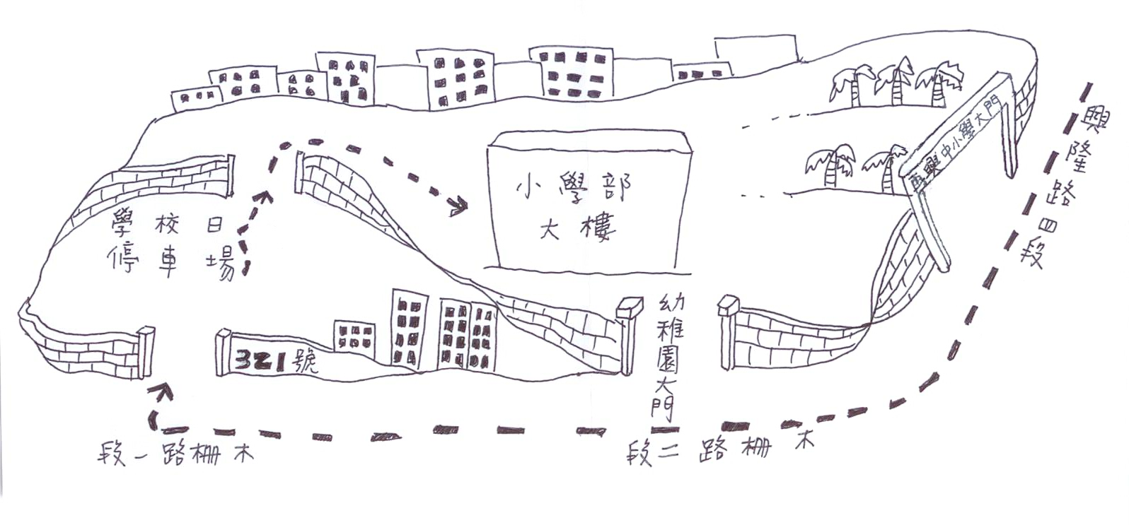
親愛的家長您好：
竭誠的歡迎您參加四年級家長說明會。因為中學部仍要上課，考量學生安全及中學部交通車進出，故情商木柵路1段321號廣場當作停車之用(車位有限，停滿為止)，校園內不開放停車，敬請見諒！
再興小學 敬上

